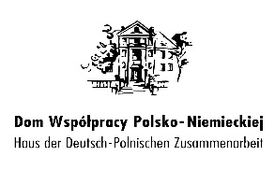

KARTA POTWIERDZENIA UCZESTNICTWA

Akademia Samorządowca Mniejszości Niemieckiej
18-19 maja 2018 r.,
Górnośląskie Centrum Kultury i Spotkań im. Eichendorffa, Zamkowa 1, Łubowice

imię i nazwisko....................................................................................................................

funkcja……………………………………………………………………………………………..

adres do korespondencji………………………..……………………………………………….

nr tel.………..............................................................................................................

e-mail………………………………………………………………………………………………

Odpowiednie proszę zakreślić:
- będę korzystać z noclegu TAK □ NIE □
- proszę o posiłki wegetariańskie TAK □ NIE □
- Wybieram grupę:
I : Rola i zadania Mniejszości Niemieckiej w kształtowaniu polityku lokalnej.
Jak pozyskać nowych wyborców? □
II: „Komunikacja kandydata/kandydatki z wyborcami. Praktyczne szkolenie z autoprezentacji i wystąpień publicznych.
□

.................................
Podpis

Kartę uczestnictwa prosimy przesłać do dnia 9 maja 2018 r. na adres mailowy:
sandra.mazur@haus.pl
lub na adres: Dom Współpracy Polsko-Niemieckiej ul. 1-go Maja 13/2 45-068 Opole
lub faksem: 77 402 51 15

